上 海 开 放 大 学

学生实验报告

分校（站） 传智学院
专 业 软件工程
入学年级 2019
学 号 20192310830207
姓 名 康春龙
实验指导教师： 李闯闯
实验日期: 2021 年 12 月 03 日

实验名称：IP抓包分析

疫情特别版说明
简答题（直接打字回答在题目下方，仅完成4道题目的同学，根据回答的质量和平时学习表现，最高85分。另外15分是加给自己搭建实验环境、完成实验并替换相应截图的同学）
请自主完成不要抄袭他人的！！！
为方便面授教师批阅，请在此回答是否还做了后面的实验操作并截图：（ 是 ）。括号内填是或否。

1、常用网络命令问题：
- 使用ping命令连续不断的测试与对方计算机的连通性，应使用什么参数？
-t
- 测试本机网卡是否安装正确，我们可以使用什么命令？
Ping 本机IP地址
- www.sou.edu.cn网站对应的主机IP地址是多少？
202.121.80.14
2、在Wireshark中能够查看的TCP数据包里包含系统时间的是在哪个协议层?请简述这个协议层的作用。
网际链接层： 网际互联层对应于OSI参考模型的网络层，主要解决主机到主机的通信问题。它所包含的协议设计数据包在整个网络上的逻辑传输。注重重新赋予主机一个IP地址来完成对主机的寻址，它还负责数据包在多种网络中的路由。该层有四个主要协议：网际协议（IP）、地址解析协议（ARP）、互联网组管理协议（IGMP）和互联网控制报文协议（ICMP）。

IP协议是网际互联层最重要的协议，它提供的是一个不可靠、无连接的数据报传递服务。

3、结合TCP数据包的序列号、确认号说明TCP协议如何通过三次握手协议建立连接的。
CP连接的通信双方均可知道连接上对方将被发送的第一个字节的序列号（发给对方的确认号，A发给B的确认号就是B将发送的序列号，同样B也是）
2、双方均可知道连接上能发送的MSS，从而即可选取握手阶段双方交换的SYN报文和SYN+ACK报文中MSS选项中较小的值作为实际值
3、双方均可知道对方的接收缓冲区大小
4、双方均可知道对方能否使用SACK、窗口缩放等选项
基于这些信息，双方即可建立一个TCP连接(x，y)并基于该连接开始报文段的传输
采用三次握手法建立TCP连接，如果有两台主机同时企图在同样的套接字之间建立一个连接，则结果将只有一个连接被建立起来（这两个连接被看作完全相同，即为同一个连接），因为所有的连接都是由它们的端点来标识的。若第一个请求导致建立了一个由(x，y)标识的连接，而第二个请求也建立了一个由(X，y)标识的连接，则在TCP实体内部只会存在一个TCP连接表项(x，y)。

4、学习了抓包分析之后，结合自己的学习、工作和生活，举例说明可能会使用到的场景，或者自己的实际使用例子。
学会了解析请求和响应的内容

一、实验目的和实验要求
1、掌握常用的网络命令
2、使用Wireshark 抓包分析IP、TCP、ICMP等协议

二、实验环境和实验内容
（一）实验环境：
已安装Wireshark软件的计算机
（二）实验内容：
1、熟悉常用的网络命令
2、使用Wireshark 抓包分析软件分析IP，TCP报头

三、实验步骤以及成果提交：

（一）常用的网络命令：
要求：按步骤在命令提示符窗口中执行下面的网络命令，回答相应的问题：
开始菜单“运行”里输入CMD，回车
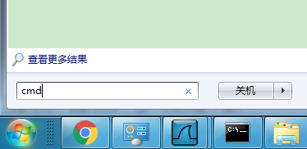

1、运行ipconfig命令
    - 本机的IP地址是（ 192.168.98.245 ）
    - 子网掩码是（ 255.255.255.0 ）
    - 默认网关地址是（ 192.168.98.1 ）
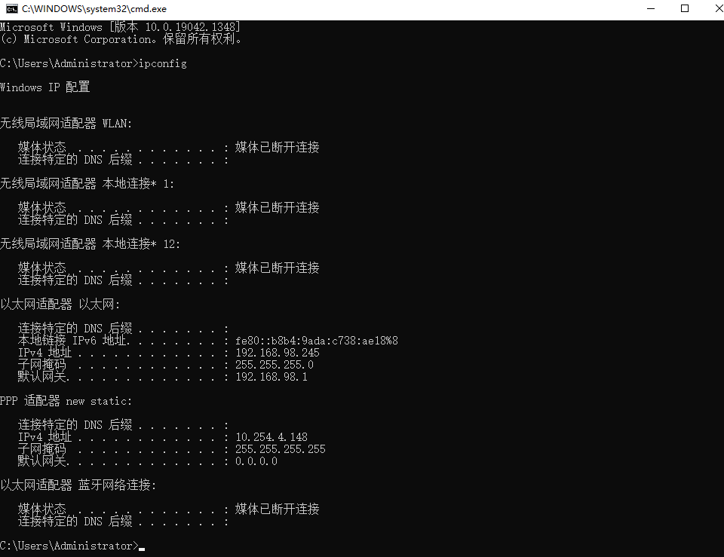

2、运行ipconfig /all命令
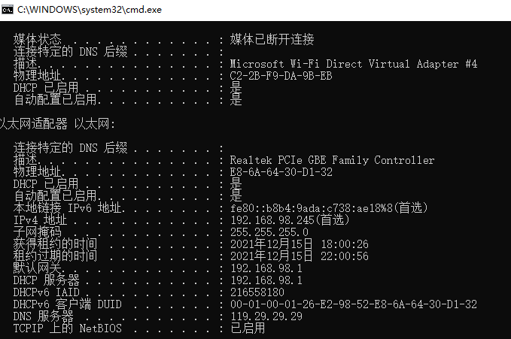
1）本机的主机名是（ 以吾之名——冠之汝姓 ）
2）网卡的型号是（ Realtek PCIe GBE Family Controller ）
3）网卡地址是（ E8-6A-64-30-D1-32 ）
    - DNS服务器的地址是（ 119.29.29.29 ）

3、运行下列ping命令：
- 运行ping，观察ping的功能选项
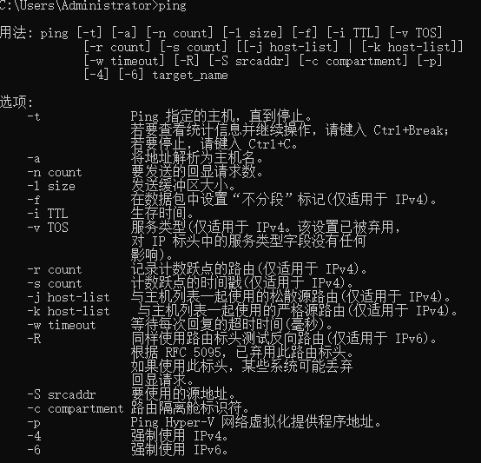
- 运行ping 127.0.0.1，
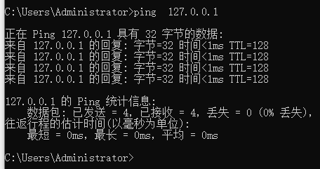
- 运行ping localhost
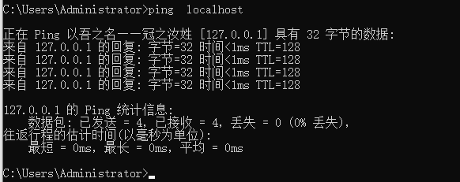
- 运行ping www.sou.edu.cn
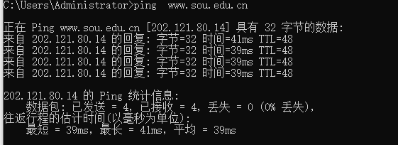

4、利用tracert命令
跟踪由本机到搜狐网站的路由，将屏幕显示的路由以截图的形式保存。
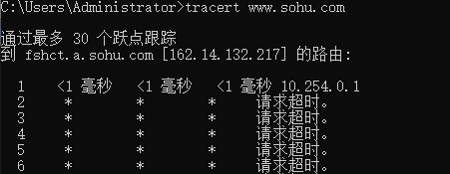
运行arp –a命令，得到局域网中其他机器的网卡地址是多少？
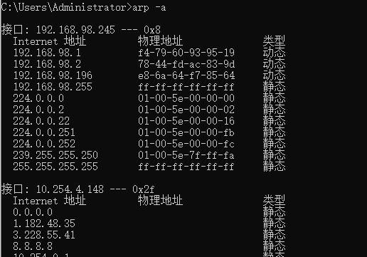
arp -学号姓名， 用来截图说明是该生完成的
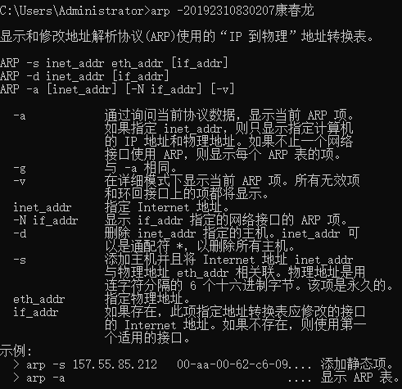

（二）Wireshark抓包分析

1、熟悉Wireshark软件界面
wireshark是一个抓包工具，以下这张图片完整地展现了wireshark的面板：
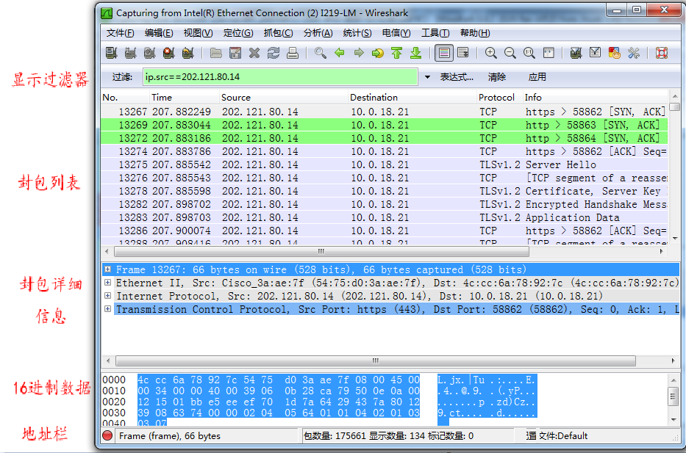
使用好wireshark一个关键是如何从抓到的众多的包中找到我们想要的那一个。这里就要说filter过滤规则了。
如上图，在过滤器方框，我们加上了ip.src==202.121.80.14 or ip.dst==202.121.80.14的过滤规则，意思是在封包列表中，只显示源ip地址为202.121.80.14或者目的ip地址为202.121.80.14的包。
单独写上tcp、udp、xml、http就可以过滤出具体协议的报文。
比如TCP，只显示TCP协议。

2、OSI模型对应抓包信息说明
OSI定义了网络互连的七层框架（物理层、数据链路层、网络层、传输层、会话层、表示层、应用层），即OSI开放互连系统参考模型。
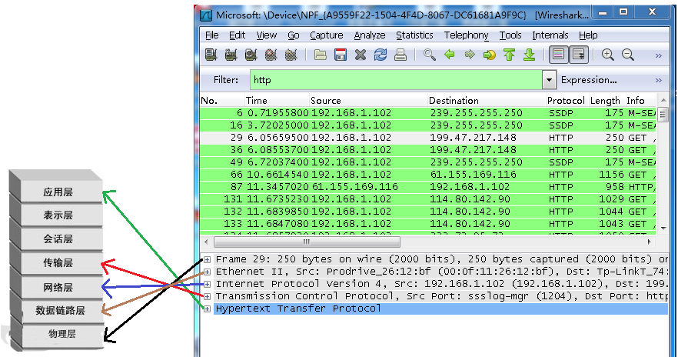

3、WireShark抓包实例

1）运行Wireshark软件之后，选择相应网卡抓包
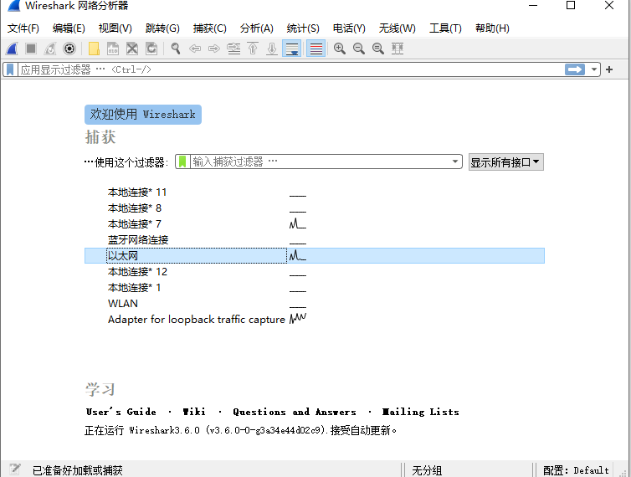
双击上图本机的网卡
出现下面界面
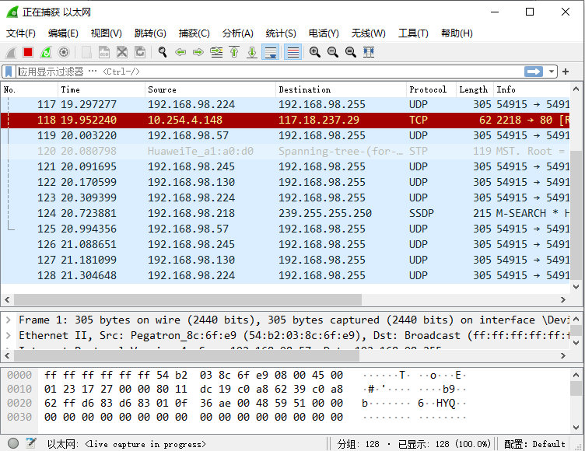

2）打开开放大学主页www.sou.edu.cn
或者其他网站也可以
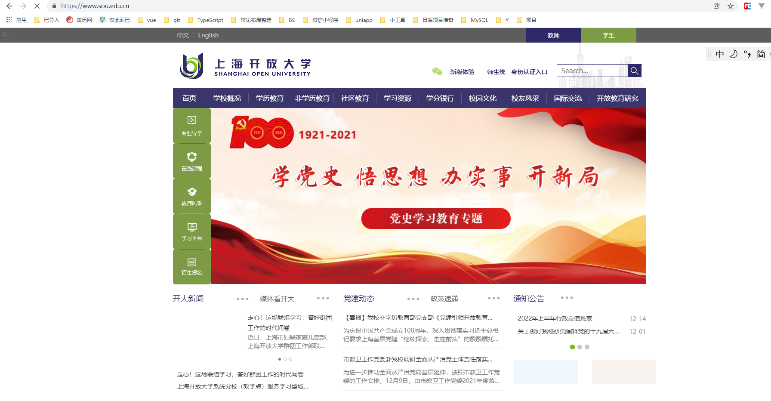
在命令行里使用ping命令，查看www.sou.edu.cn对应的IP地址，用在下面的过滤条件的IP地址
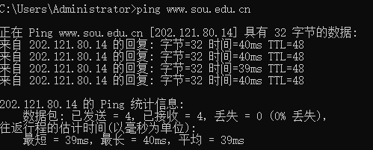

3）在“过滤”栏里输入“ip.src==202.121.80.14”
如下图所示，如果这之前没有打开过开放大学主页，则没有抓包信息，如下图所示没有数据包
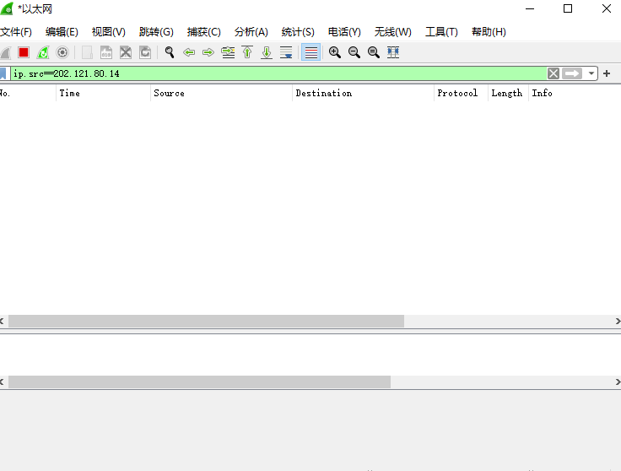
那么，再去浏览器里访问一下www.sou.edu.cn 再抓包

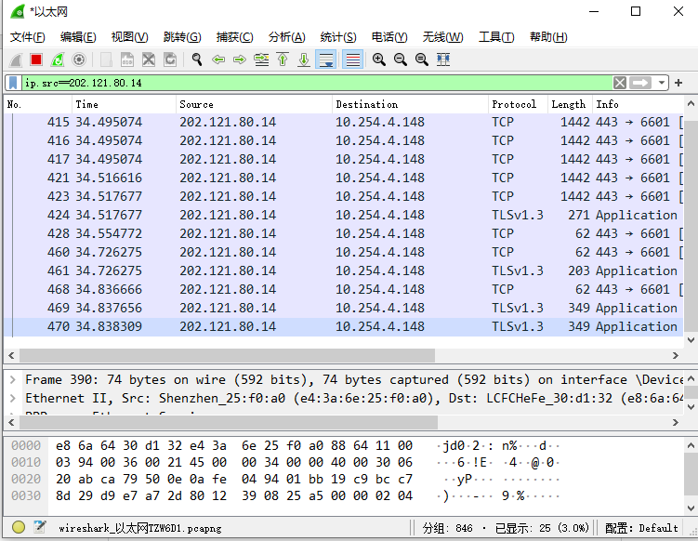
抓包之后，可以如下图选择“停止”，来分析已有的数据包
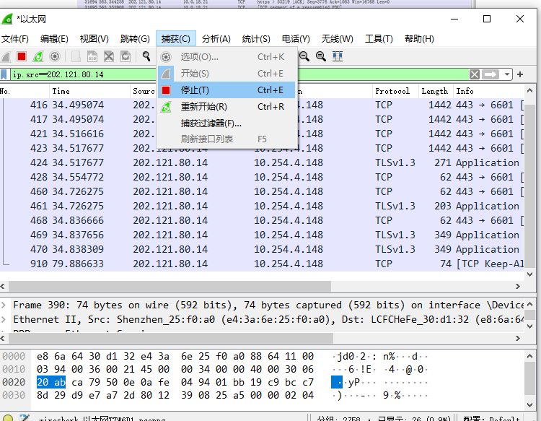

4）查看物理层信息
如下图点开“Frame”，能看到下图红框中的系统当前时间，
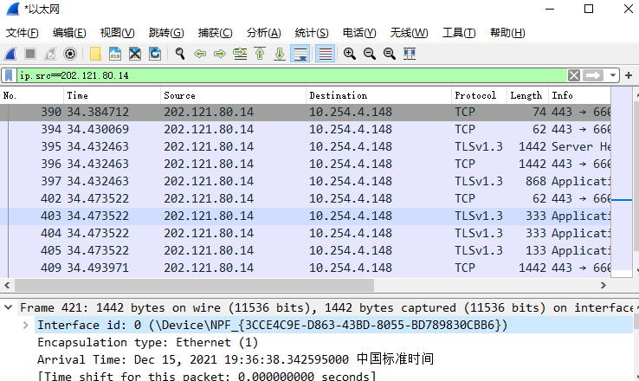

5）查看数据链路层信息
查看包含本机物理地址的TCP数据包。
首先查看本机网卡的物理地址（MAC地址）
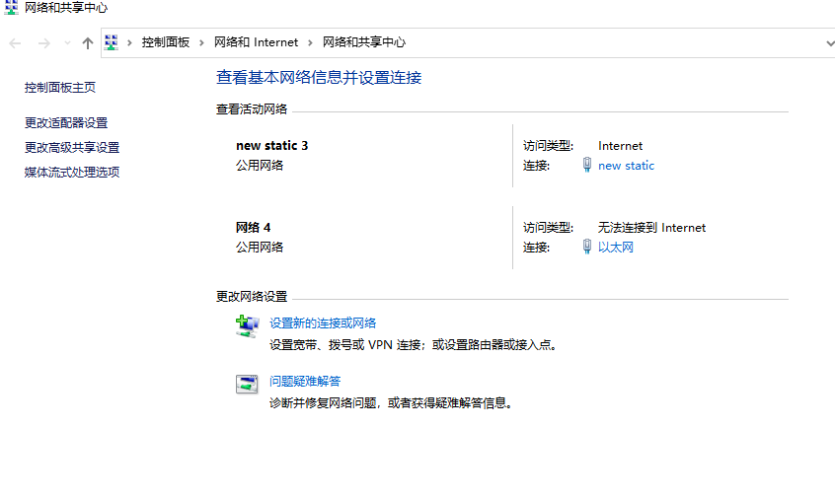

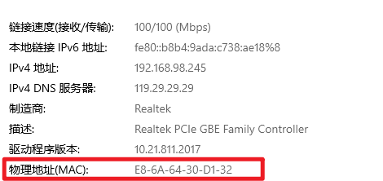
查看相应TCP协议数据包中Ethernet数据链路层上的信息，可以看到如下图蓝色标记行所示的物理地址。
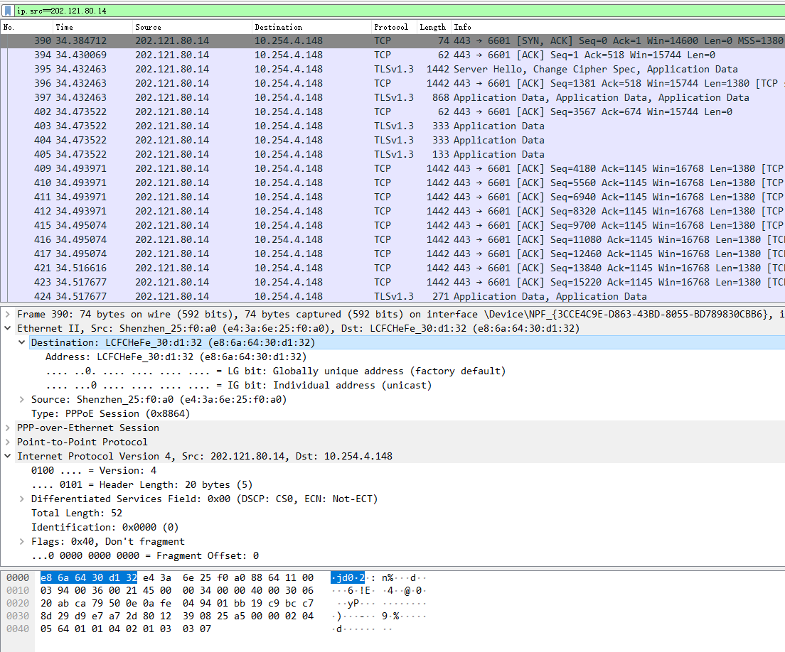

6）查看网络层信息
点开TCP数据包里“Internet Protocol”，查看网络层的IP协议相信息（下图红框内所示），
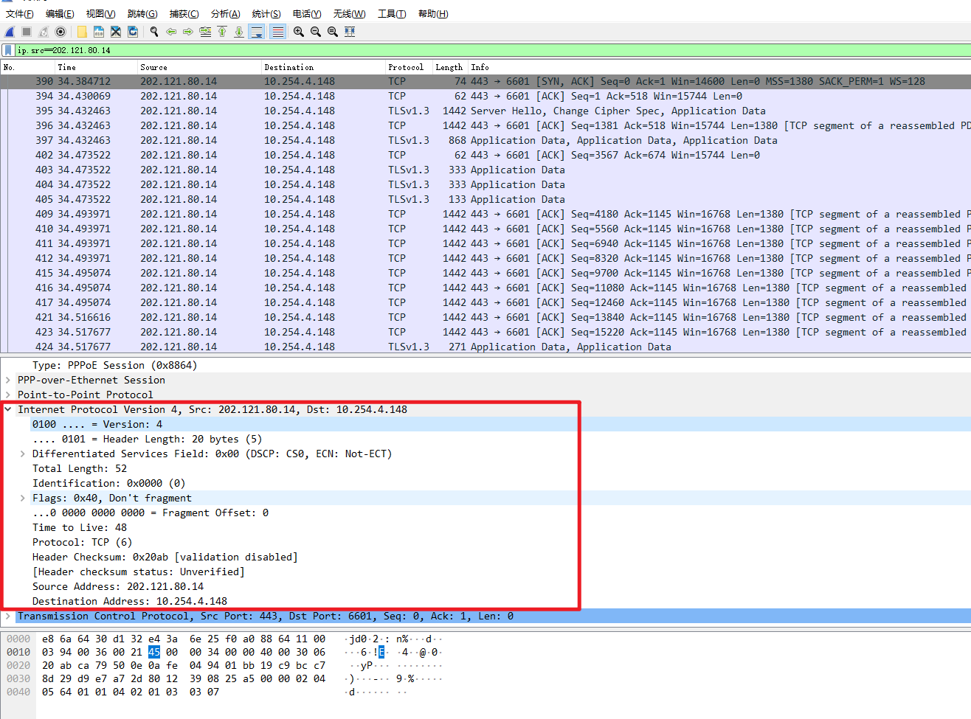
分析上图数据帧中的IP数据报并填写下表：
IP协议版本号 | 4
服务类型(使用中文明确说明服务类型，比如“要求最大吞吐量”) | 0x00 区分服务
IP报文头长度 | 20
数据报总长度 | 52
标识 | 0x40
数据报是否要求分段 | Don’t fragment
分段偏移量 | 0
在发送过程中经过几个路由器 | 9
上层协议名称 | Prototal
报文头校验和 | 0xe923
源地址 | 202.121.80.14
目标地址 | 10.254.4.148

7）查看传输层信息
点开TCP数据包里“Transmission Control Protocol”，查看传输控制层的TCP协议相信息（下图红框内所示），
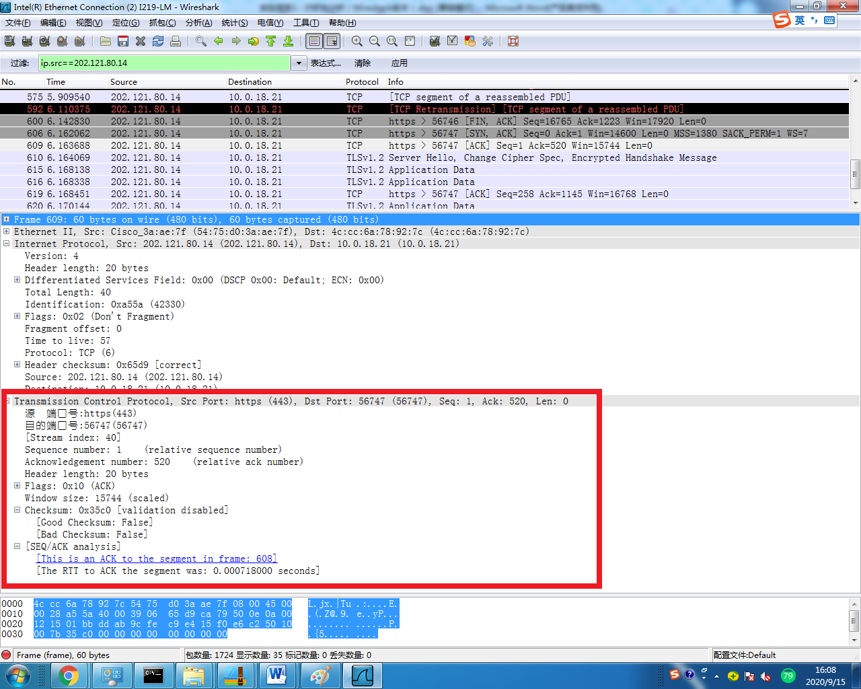
分析上图TCP数据报的信息，并填写下表：

数据发送端口号 | https(443)
通信目标端口号 | 56747(56747)
TCP报文序号 | 1
TCP报文确认号 | 520
下一个TCP报文序号 | 17520
标志位含义（如“确认序号有效”） | 0x10
窗口大小 | 15744
校验和 | 0x35c0
源IP地址 | 202.121.80.14
目标IP地址 | 10.254.4.148

8）查看TCP三次握手信息

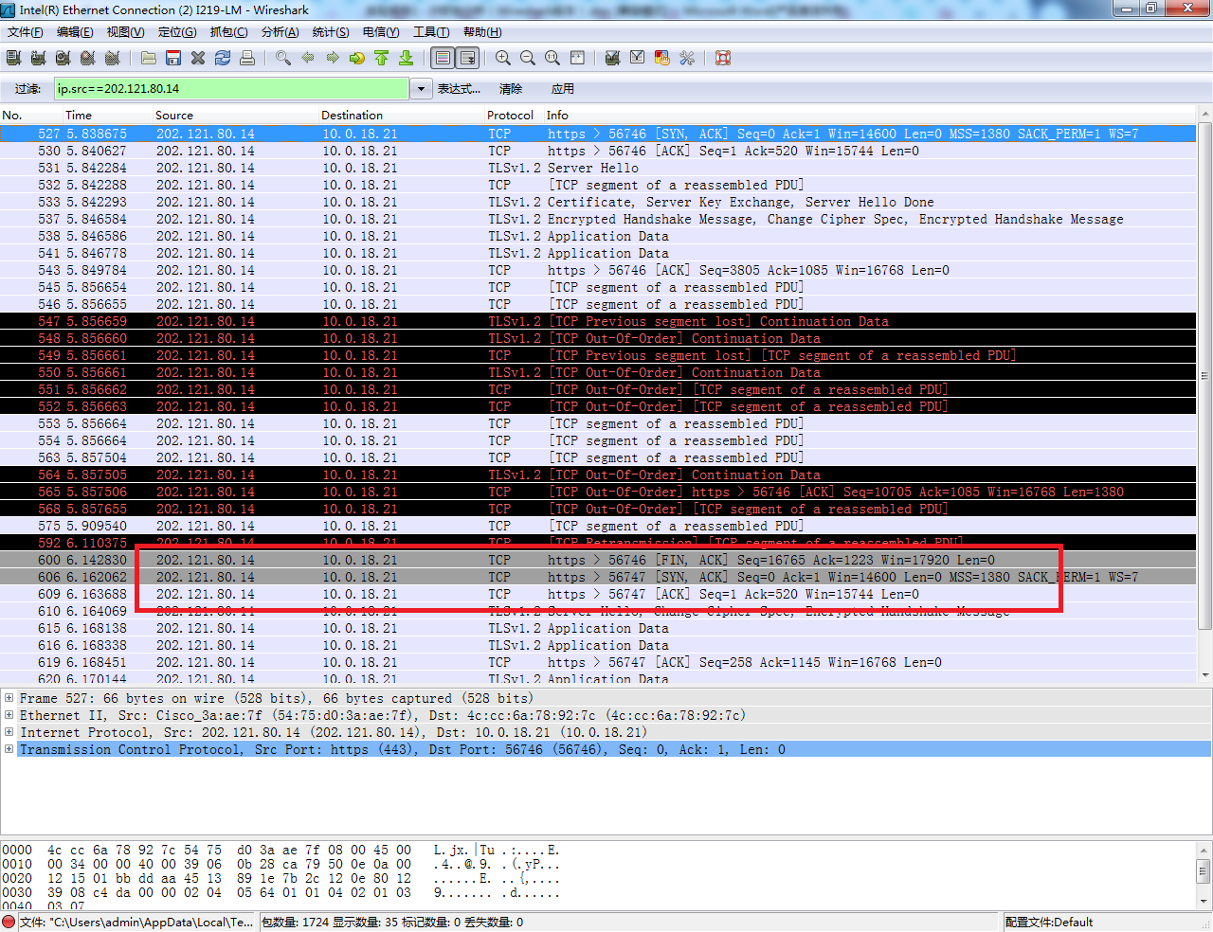

四、实验体会：
通过这次实验更加深刻认识了计算机网络的基础知识，此前也未曾想过一次简简单单的浏览网页的行为背后也是有着如此复杂的过程。深刻解析网络的抓包认识网络与本机之间的关系与交流

